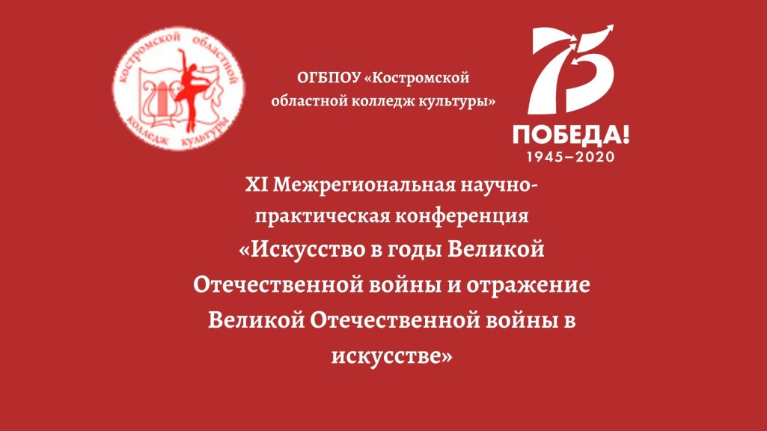

16 марта 2020 г. была проведена XI Межрегиональная научно-практическая конференция «Искусство в годы Великой Отечественной войны и отражение Великой Отечественной войны в искусстве». Конференция проходила в ОГБУК «Костромской областной театр кукол» и была посвящена 75-летию победе в Великой Отечественной войне 1941-45 годов.

Цель конференции заключалась в том, чтобы по средствам актуализации событий Великой Отечественной войны, которая помогает вспомнить тяжелое, страшное время войны, почтить память тех, кто сражался за нашу Родину, попытаться понять, что происходило с людьми, о чём они думали, что чувствовали, чем жили, повысить чувство патриотизма, благодарности и ценности отечественной культуры. А так же повысить интерес к искусству и творчеству.
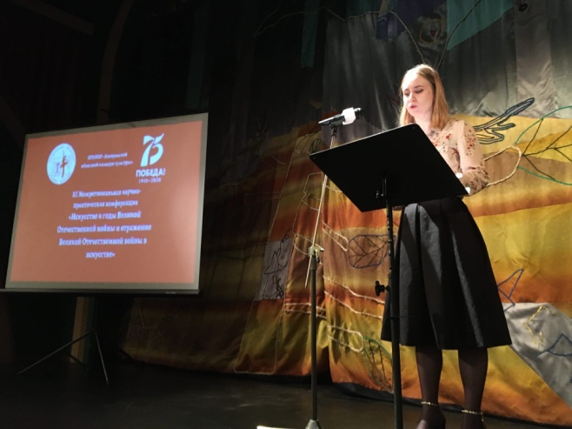
В конференции приняли участие студенты ОГБПОУ «Костромской областной колледж культуры», студенты ОГБПОУ «Костромской областной музыкальный колледж» и студенты колледжей культуры Ивановской и Ярославской областей.
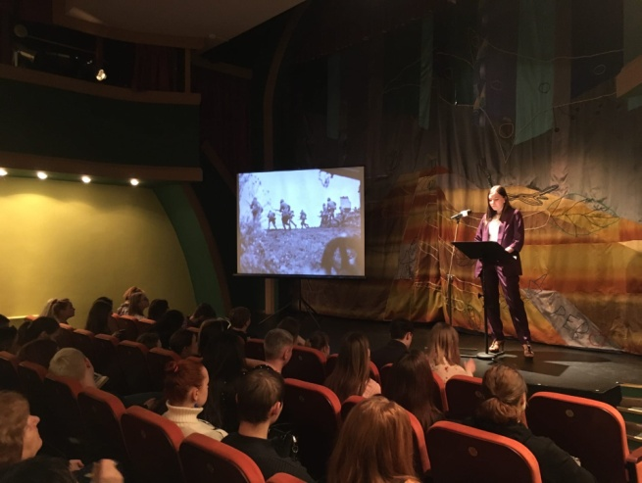

В своих выступлениях участники затронули следующие темы: хореографическое искусство в годы Великой Отечественной войны; театр и война; литературное творчество в годы Великой Отечественной войны; агитационная

деятельность, в частности «Художественный плакат как способ воздействия на дух советских людей в годы Великой Отечественной войны» и взгляд женщины на войну. Все выступления были хорошо структурированы, насыщенны и иллюстрированы наглядными примерами.
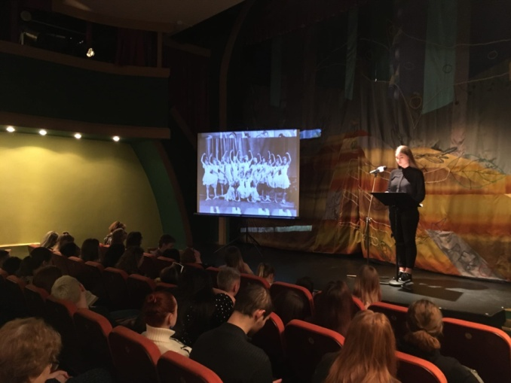

По итогу конференции всем выступающим были выданы сертификаты об участии в XI Межрегиональной научно-практической конференции «Искусство в годы Великой Отечественной войны и отражение Великой Отечественной войны в искусстве». А так же планируется издать сборник с материалами конференции.

Всем участникам и организаторам конференции выражается благодарность!

Особая благодарность выражается работникам ОГБУК «Костромской областной театр кукол» за отзывчивость и помощь в организации. Надеемся на сохранение дальнейшего сотрудничества!

